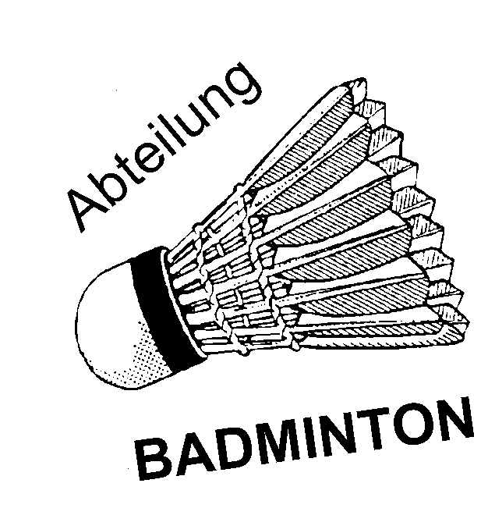 TURNGEMEINDE HANAU A.V.

1837

Abteilungsleiter
Thomas Ritter
Hasenpfad 4
63450 Hanau

 0171 - 9500362 p
 06181 - 14204 p
 06181 – 295-551 g
e-mail: TGH-Badminton@web.de
Turngemeinde 1837 Hanau a.V.
Thomas Ritter • Hasenpfad 4 • 63450 Hanau

An die Badmintonvereine

im Bereich des HBV

15. Oktober 2004

Länderspiel Deutschland : Österreich

Liebe Sportfreunde,

am 11.11.2004 - nicht um 11.11 Uhr - sondern um 19.00 Uhr ist es soweit. Dann findet in der August-Schärttner-Halle, Martin-Luther-King Str., in Hanau das Badminton-Länderspiel

Deutschland gegen Österreich

statt. Einlass ab 17.30 Uhr.

Nachdem aufgrund von Querelen zwischen dem DBV und einem privaten Veranstalter das Länderspiel im Mai abgesagt wurde, hat sich der DBV mit der Turngemeinde Hanau direkt verständigt. Die Turngemeinde Hanau richtet das Länderspiel nunmehr in eigener Verantwortung aus und würde sich sehr über euren Besuch sehr freuen. Länderspiele, außerhalb von Jubiläen, finden im Rhein-Main-Gebiet nicht allzu oft statt. Aufgrund der günstigen Verkehrsanbindung könnt ihr die August-Schärttner-Halle einfach und schnell erreichen. Parkplätze sind ausreichend vorhanden, Badmintonartikel werden angeboten und für das leibliche Wohl wird gesorgt. Die Veranstaltung ist so gestaltet, dass sie auch für Schüler- und Jugendspieler interessant ist.

Die österreichische Nationalmannschaft wird in stärkster Besetzung (u.a. mit Jürgen Koch, Gewinner der German Open ) antreten. Das Deutsche Aufgebot steht noch nicht fest. Der Einsatz von Spielerinnen und Spielern aus unserer Region (Carola Bott oder Michael Fuchs) ist wahrscheinlich. In jedem Fall wird ein spannendes Spiel erwartet.

Die Eintrittskarten können im Vorverkauf mit dem beiliegenden Bestellbogen, per Fax (06181-181459) oder per e-mail (Info@TG-Hanau.de) bestellt werden. Nach Geldeingang werden die Karten versandt. Weitere Infos bei der Geschäftsstelle unter  06181/13122.

Die Kosten der Eintrittskarten sind zu überweisen auf das Konto der TG Hanau, Kto.-Nr. 30262 bei der Sparkasse Hanau (BLZ 506 500 23) unter der Angabe „Länderspiel“.

Die Eintrittspreise pro Eintrittskarte gestalten sich wie folgt:

Vorverkauf:
Bei einer Bestellung bis7 Karten 7,00 €
Bei einer Bestellung von 8 bis 14 Karten 6,50 €
Bei einer Bestellung von 15 bis 21 Karten 6,00 €
Ab 22 Karten 5,50 €
Hinzu kommt eine einmalige Unkostenpauschale von 3,00 €

An der Abendkasse beträgt der Preis pro Karte 8,00 €

Wir freuen uns auf euren Besuch.

Mit sportlichen Grüßen

Thomas Ritter

Anlage
1 Bestellvordruck
Plakat

